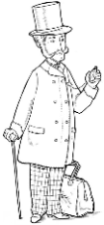
G4
Découvrir les lieux où j’habite

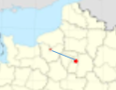
Une grande ville : Paris, la capitale /
Notre village : Fouqueville

Leçon 1

 | Fouqueville | Paris
Habitants | 460 | 2 187 526
Superficie | 8 km² | 105 km²
Densité de population | 56 hab/km² | 21 154 hab/km²
Transports | Un bus scolaire | Train, métro, taxi, bus...
Administration et santé | Mairie | Hôtel de ville, médecin, pharmacie...
Sports, culture et Loisirs | Comité des fêtes | Centre sportif, musée, bibliothèque...
Commerces | Aucun | Hypermarché...
Enfance et enseignement | Des nourrices, une école primaire | Crèche, école, collège, lycée université...

Distance entre Fouqueville et Paris : 109,09 kilomètres à vol d'oiseau.
Une ville est un regroupement de plus de 2 000 habitants dont les habitations sont rassemblées.

On utilise le mot urbain pour nommer ce qui se rapporte à la ville. Au contraire, ce qui concerne le village ou la campagne est rural.

Les hommes construisent des équipements qui abritent les activités dont ils ont besoin pour leur vie quotidienne.

Selon que l’on habite une grande ville ou un village, on ne trouve pas les mêmes équipements.

G4
Découvrir les lieux où j’habite

Une grande ville : Paris, la capitale /
Notre village : Fouqueville

Leçon 2
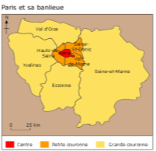
Le centre-ville est souvent le quartier le plus ancien de la ville. On y trouve de vieux immeubles d’habitation, des bureaux, des boutiques, des monuments…
De nombreuses villes ont rénové leur centre-ville pour le rendre plus attrayant : elles ont détruit les quartiers vétustes, et créé des zones piétonnes.
Paris et sa banlieue regroupent près d'un français sur 5 soit 12 millions d'habitants partagés entre le centre, la petite couronne et la grande couronne.
Paris est la capitale de la France. C’est là que se trouvent le gouvernement et la plupart des grandes entreprises.
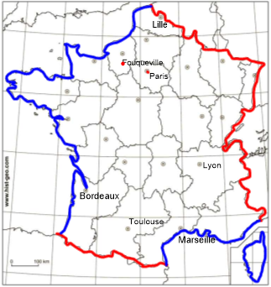
Les grandes agglomérations comptent plus de 200 000 habitants et leur zone d’influence est très étendue. En effet, des gens viennent de très loin pour trouver des services qu’ils n’ont pas près de chez eux (aéroports, grands hôpitaux, universités…).
Lexique :

Administration : ensemble des activités de l’État.
Agglomération : ensemble constitué d’une ville principale et des villes qui l’entourent.
Citadin : habitant des villes.
Hôtel de Ville : mairie.
Quartier : partie de la ville.
Rural : qui se rapporte au village ou à la campagne.
Urbain : qui se rapporte à la ville.
Zone d’influence : territoire sur lequel une ville exerce son influence.

